# Проект – Изготвяне на статия

Състояние на настоящия учебен материал:



В този проект ще разгледаме как може да се **създаде статия** чрез **събиране** на **информация** от различни **източници** в **интернет**. Ще използваме придобитите знания за **работа** с **текстови редактори**, **интегриране** на **графични** **елементи** и **създаване** на **графични изображения**. Ще се научим как да **обработваме** и **подбираме** информацията, както и как да **представяме фактите** по ясен и разбираем начин.

## Състезание по журналистика

Вие сте участник в съзтезание по журналистика и трябва да **създадете статия** за **актуално събитие** по **ваш избор**, заедно с **допълнителни компоненти**.

Първата задача е да **изберете актуално събитие**, по което ще разработите материали. За целта може да използвате сайта на **Българска телеграфна агенция** (БТА) – <https://www.bta.bg/> или друг **достоверен източник** на **информация**.

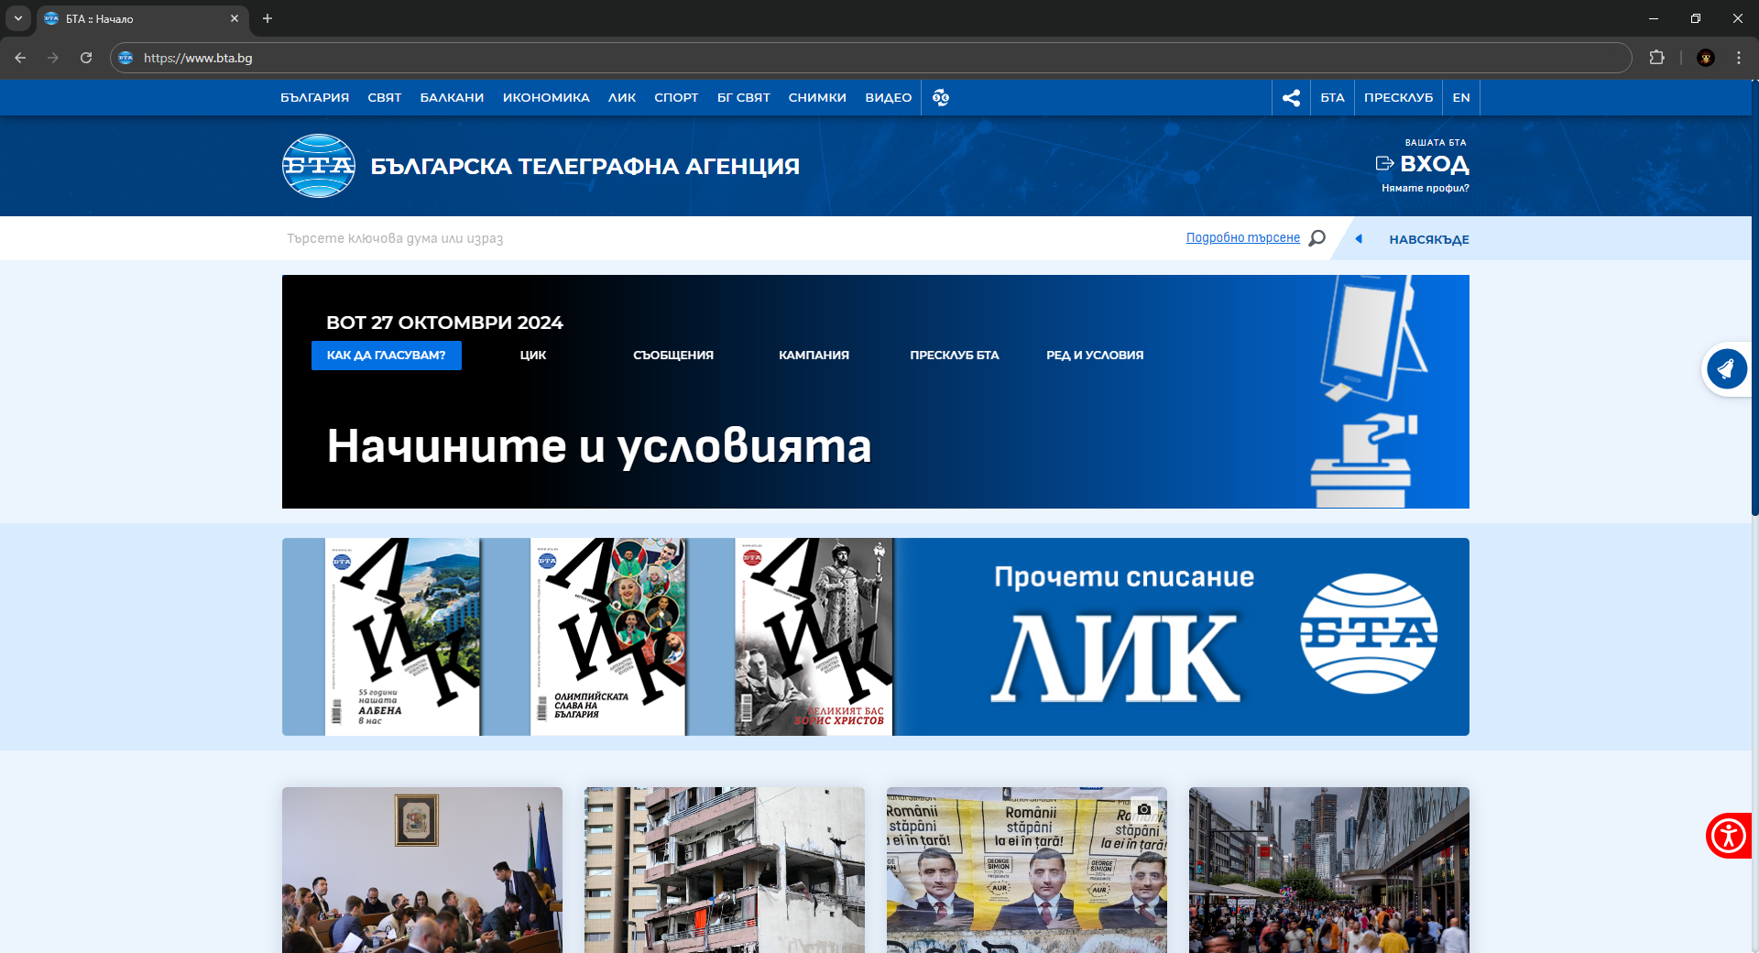

## Изготвяне на статия

След като сте избрали тема за статията си, създайте нов **Word файл**, в който ще **съберете**, **обработите** и **форматирате** **информацията**, намерена в интернет. Документът трябва да включва следните елементи:

* Заглавие
* Дата и място на създаване
* Автор
* Структурирано съдържание на статията, подредено в логическа последователност
* Подходящи снимки или картинки, свързани със съдържанието
* Източници



## Вмъкване на елементи

За да направим статията по-привлекателна и лесна за възприемане, е важно да добавим различни **визуални елементи** като **изображения**, **таблици**, **диаграми** и **други графики**. В интернет има множество ресурси, от които можете да изтеглите подходящи материали. Тези **елементи** ще **допълнят текста** и ще направят съдържанието **по-разнообразно** и **ангажиращо** за читателя.



## Лого на статията

Всяка статия от конкурса трябва да има **уникално лого**. За целта можете да използвате програмата **Paint**, за да **създадете лого**, което да отразява темата на статията. След като направите лого, го **вмъкнете** **под заглавието** на вашата статия.



Алтернативно, може **да генерирате логото** в някой специализиран сайт като <https://looka.com>.

## Превод и запазване на статията

След като завършите статията си, трябва да я **преведете** на поне **още 2 езика** и да я запазите като **PDF файл** с име {**име на статията**}_{**абревиатура на езика**}.**pdf**. В края трябва да разполагате с **общо 3 файла** на **различни езици**.

